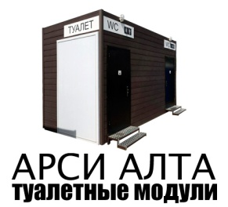 | ООО “АРСИ АЛТА”  ОГРН 1205000066292, ИНН 5074065185, КПП 5074010001  р/с 40702810602090002288 в АО «АЛЬФА-БАНК», к/c 30101810200000000593 в ГУ БАНКА РОСИИ ПО ЦФО, БИК 044030790. Адрес: 142111, Россия, Московская обл., г. Подольск, ул. Сыровская, д. 25, кв. 10, тел.: +7 985 385-18-12, e-mail: arsialta@mail.ru

КОММЕРЧЕСКОЕ ПРЕДЛОЖЕНИЕ НА АВТОНОМНЫЙ ТУАЛЕТНО-ДУШЕВОЙ МОДУЛЬ «ЭКОС-26 Д»
Цена за 1 шт. – 670 000 руб. в т.ч. НДС 20%.
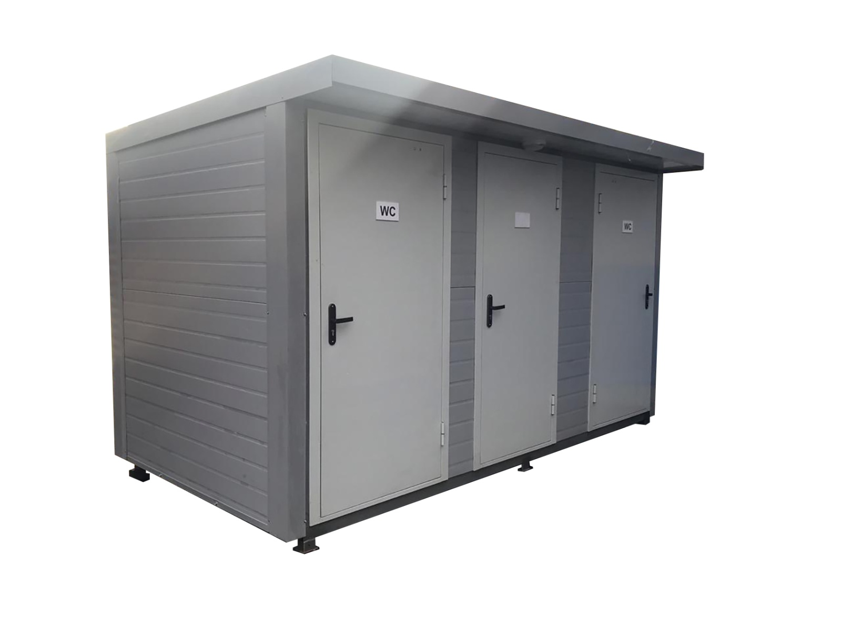

Схема автономного туалетно-душевого модуля «ЭКОС-26 Д»
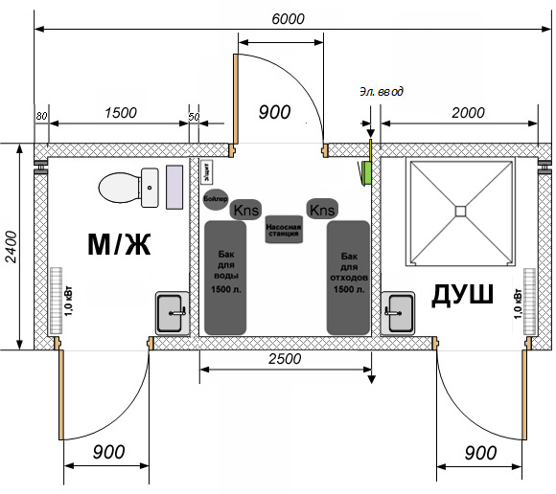
Комплектация автономного туалетно-душевого модуля «ЭКОС-26 Д»
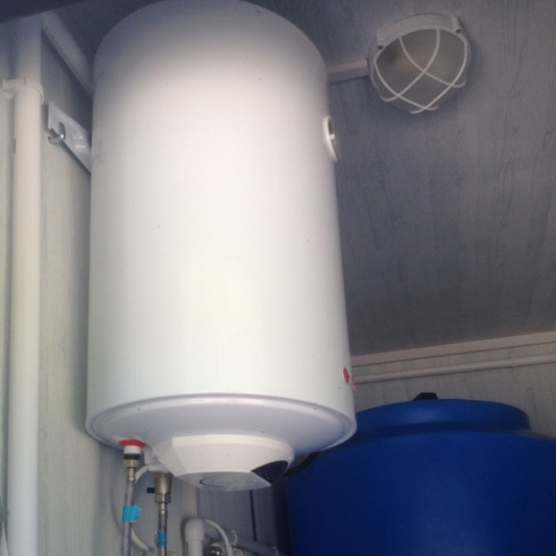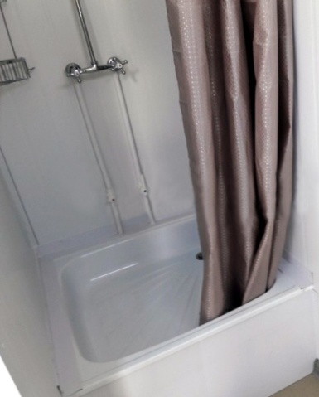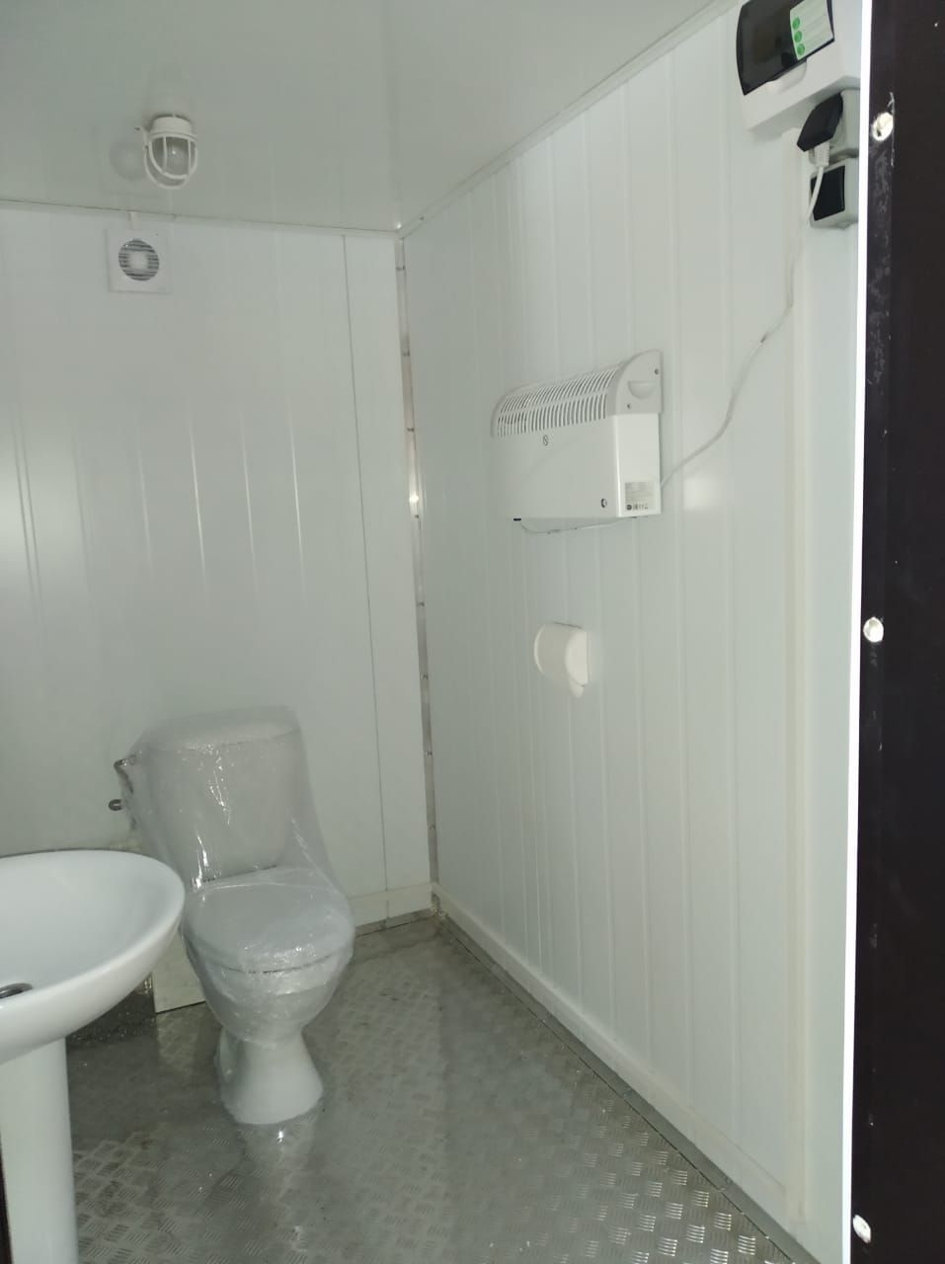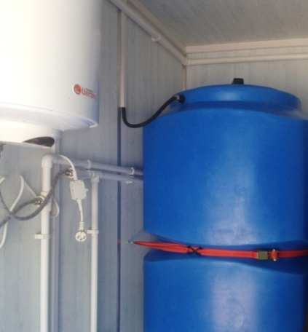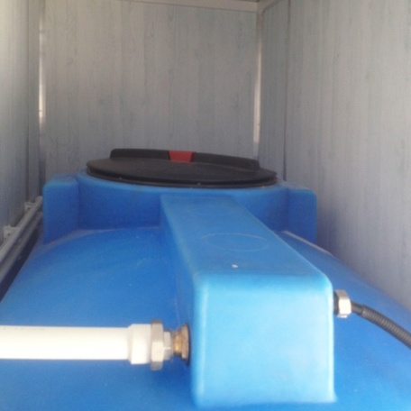

Технические характеристики автономного туалетно-душевого модуля «ЭКОС-26 Д»
1. Характеристики | Габаритные размеры: 6000 х 2400 х 2600 мм (ДхШхВ). Вес 2500 кг.  Санитарно-гигиенический модуль имеет 3 отдельных помещения с независимыми входами (одна туалетная кабина, одна душевая кабина и техническое помещение). Конструкция модуля обеспечивает возможность перемещения и транспортировки его, путём установленных в верхней части рым-болтов. Гигиенический модуль является автономным, мобильным, для круглогодичного использования и не требует дополнительных пусконаладочных работ, кроме подключения к электросети. Температурный режим эксплуатации : -40 С до +40 С.
2. Конструктивные решения, изделия и материалы несущих и ограждающих конструкций (несущие и ограждающие конструкции, перекрытия, перегородки, кровля). | 1. Несущий каркас: изготовлен из швеллера 100мм, стального уголка 75мм и горячекатной полосы 40мм. Для коррозионной защиты сварной каркас обработан антикоррозионной грунтовкой.  2. Пол: изготовлен из металлического каркаса, деревянная обрешетка, минвата, оцинкованный лист железа, пароизоляция, дно подшито оцинковкой. Покрытие – алюминиевый, рифленый лист “квинтет”.  3. Кровля: мало уклонная, односкатная. Деревянная обрешетка, минвата, оцинкованный лист железа, пароизляция. Потолок - внутренняя отделка ПВХ панели белого цвета.  4. Стены: лист нержавеющий толщина 0,5 мм.  5. Двери входные в пользовательские помещения – сталь, 900x2000 мм. Оборудованы механическими врезными замками с фиксацией из помещения.  Дверь в техническое помещение — сталь, 900x2000 мм. Дверь оборудована врезным замком с фиксацией из помещения.  6. Ступени: комплекс оборудован приставными ступенями (2шт.), они крепятся к телу комплекса. Каркас ступеней изготовлен из профильной трубы 40х40мм. Площадки ступеней изготовлены из алюминиевого листа с антискользящим рифлением.
4.1 Электропроводка | Электропроводка в пользовательских и техническом помещениях выполнена с использованием разъемов класса IP-54 для выключателей и розеток;  Освещение энергосберегающее, светодиодное. Количество светильников 1 штука на отделение. Электрический щит с вводным автоматом, системы водоснабжения и канализации защищены устройством защитного отключения УЗО, все электрические системы имеют индивидуальные защитные автоматы. Максимальная потребляемая мощность в зимний период 7,0кВт. Подвод и подключение к модулю электричества Заказчик осуществляет самостоятельно.
4.2 Система водоснабжения | Водоснабжение: накопительный бак для воды 1500 л., в баке отверстие с клапаном для заливки воды, запорная арматура, внутренняя разводка труб. Водонагреватель 30 л.
4.3 Система канализации | Канализация: накопительный бак для воды 1500 л., в верхней части бака отверстие с клапаном для откачки отходов, запорная арматура, внутренняя разводка труб.
4.4 Отопление, вентиляция | Система обогрева кабин: электрические конвекторы 1,5 Квт на одно отделение. Система вентиляции: все пользовательские помещения оборудованы энергосберегающими, осевыми вентиляторами.
4.5 Внутреннее оснащение туалетно-душевого модуля | Унитаз санфаянс - 1 шт. Раковина санфаянс - 2 шт. Смеситель - 2 шт. Душевой отсек (поддон, лейка, шторка) - 1 шт., Дозатор жидкого мыла - 2шт. Держатель туалетной бумаги- 2 шт. Зеркало - 2 шт.
4.6 Внешняя отделка | Над входными дверями установлены информационные таблички «Туалет» и «Душ»

Срок изготовления 20 рабочих дней.
Гарантийный срок на наши туалетные модули – 12 месяцев.

